Laboratorios de computación

salas A y B

*Profesor: Alejandro Esteban Pimentel Alarcon*

*Asignatura: Fundamentos de Programación*

*Grupo: 3*

*Alumna: Aguilar Lara Alexa Patricia*

*No. de Equipo de cómputo empleado:*

*No. de lista o Brigada: 01 No. de cuenta: 316315515*

*Fecha de entrega: 26/08/2019*

CALIFICACIÓN: __________

**La computación como herramienta de trabajo del profesional de ingeniería.**

***Objetivo:***

Descubrir y utilizar herramientas de software que se ofrecen en internet, que permitan realizar actividades y trabajos académicos de forma organizada y profesional a lo largo de la vida escolar.

Parte 1: La nube

¿Qué es?

* Es un servidor de Internet que da servicios de almacenamiento.

Son redes de servidores conectados entre sí para funcionar de manera segura.

Parte 2: Comandos de búsqueda avanzada en Google

* Son operadores de búsqueda por símbolos

Actividad: Búsqueda y captura de todos los ejemplos, y al menos 3 combinaciones.

* “la Facultad de Ingeniería de la UNAM”

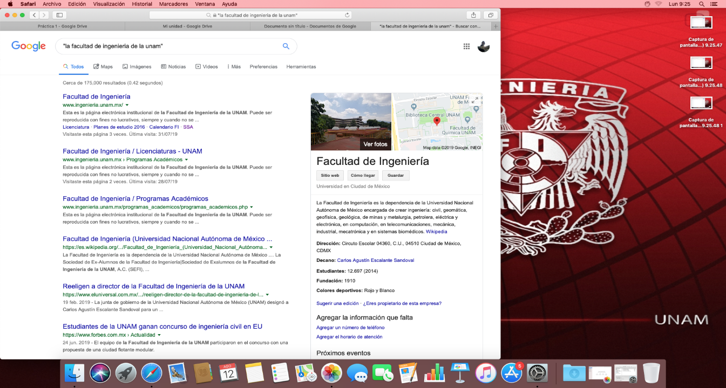Es un tipo de comando de búsqueda exacta: nos muestra lo que ponemos entre los paréntesis, en este caso lo primero que nos mostro fue la página de la Facultad de Ingeniería.

* Noticias cch AND prepa

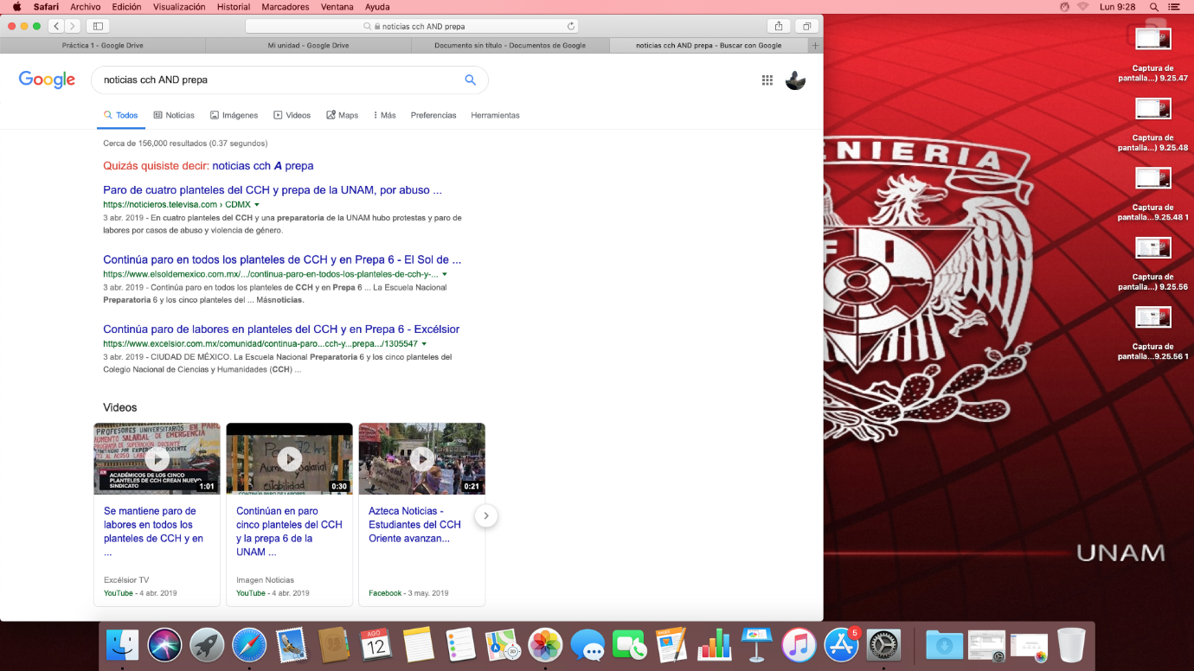Es un comando de búsqueda que nos muestra las noticias en este caso relacionadas de prepa y cch.

* Noticias cch OR prepa

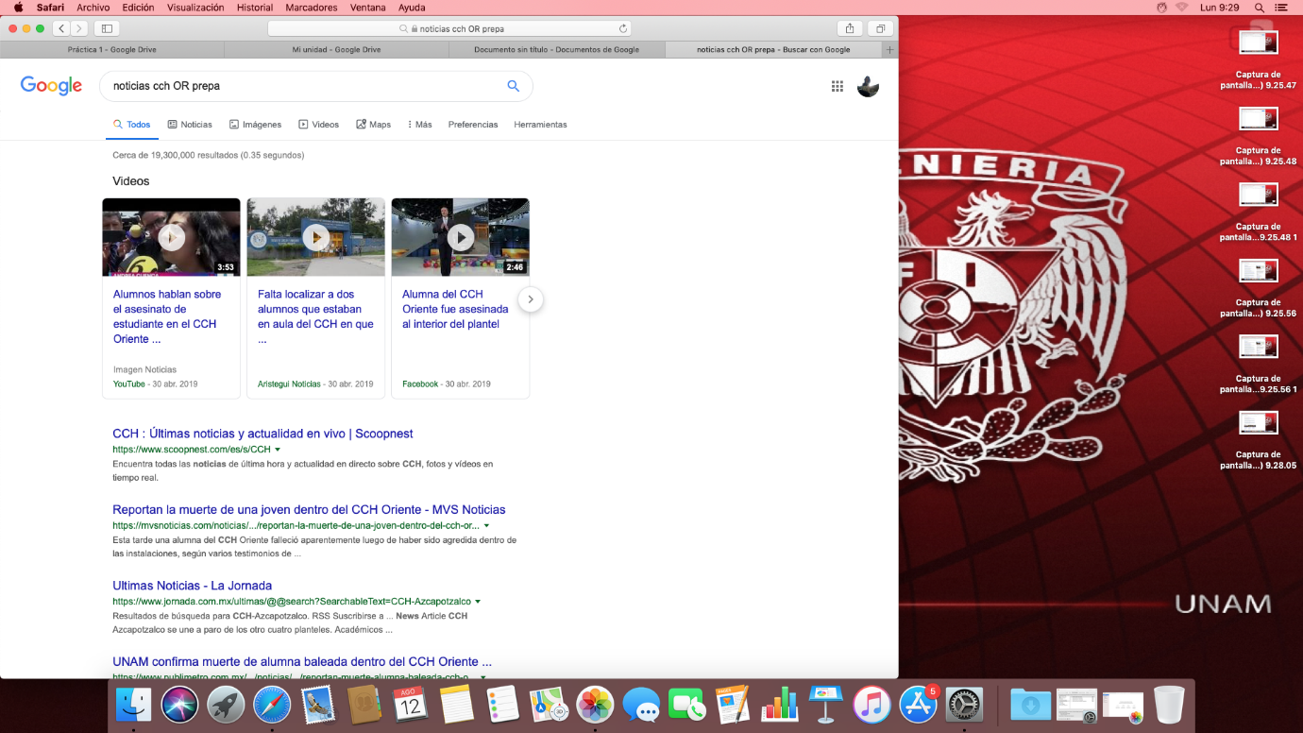Es un comando de búsqueda que nos muestra las noticias de ambos sitios de interés, pero sin estar relacionados.

* 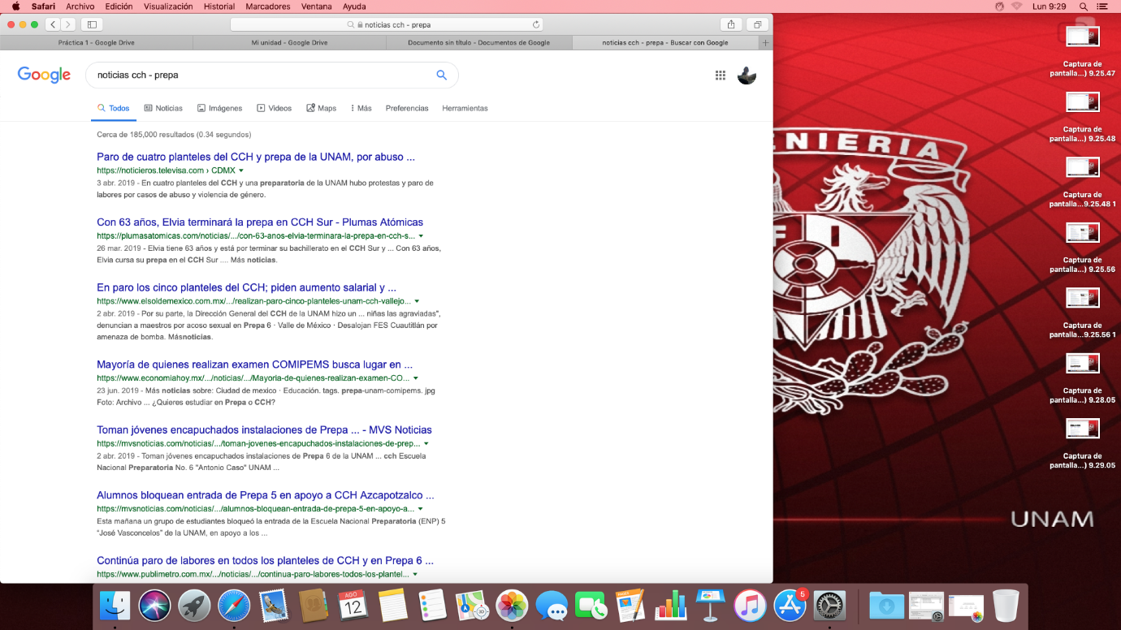Noticias cch – prepa

Este comando nos muestra sitios que contengan ambas palabras de interés, pero sin contener a la otra.

* Facultad de * UNAM

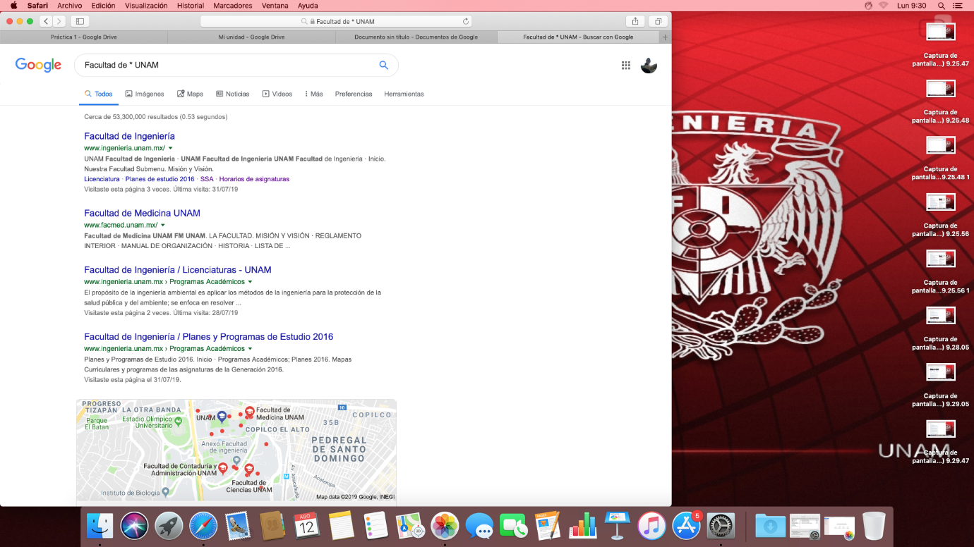Es un comodín de búsqueda exacta, al usarlo google nos regresa la palabra exacta que complete a la búsqueda.

* Define:ingeniería

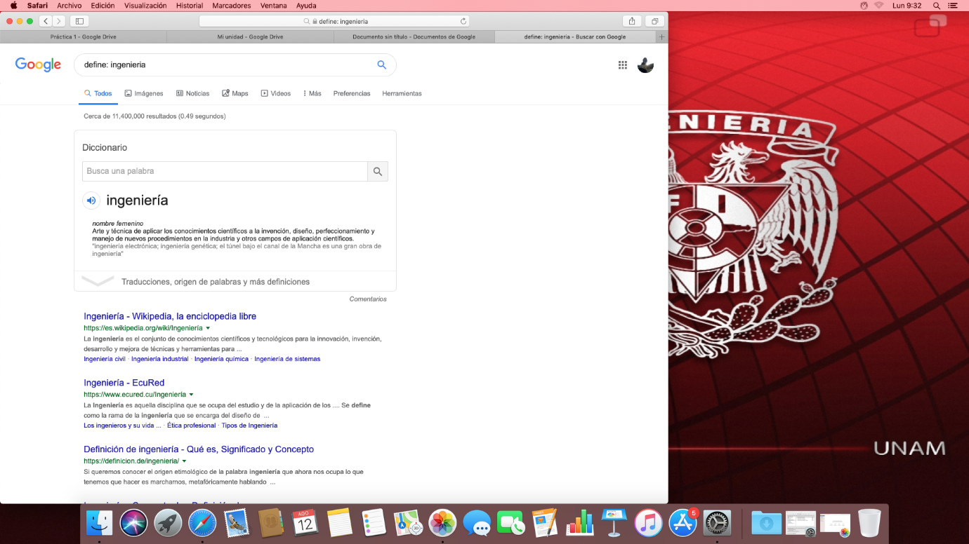Este comando nos arroja la búsqyeda exacta de lo que queremos definir, en este caso “ingeniería”.

* Site:ingeniería.unam.mx

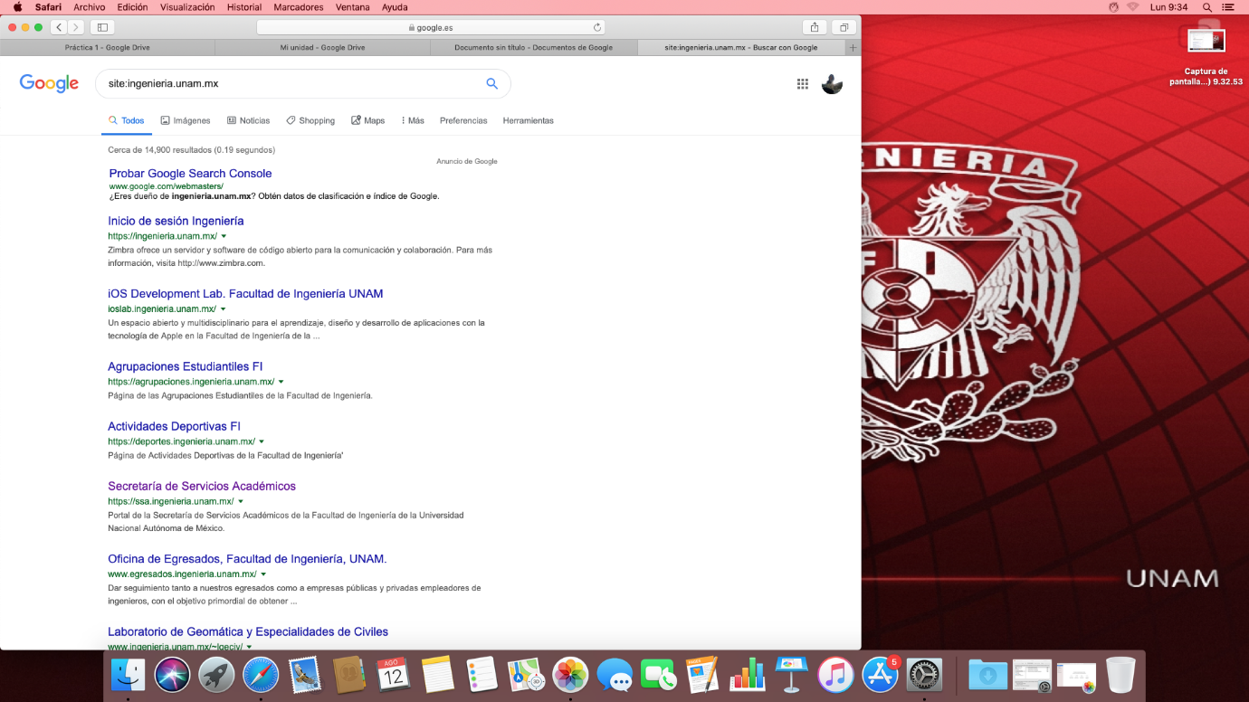Este comando de búsqueda avanzada, nos devuelve todas las páginas que el buscador encuentre en un dominio determinado por lo que ingresemos después de Site. Se usa cuando no nos aporta mucha información en este caso se agrega una cadena de palabras y Google nos mostrará sólo las páginas de ese dominio que contengan los términos especificados, en este caso “ingeniería.unam.mx

* Filetype:pdf (PDF,DOCX,TXT,PPT,etc)

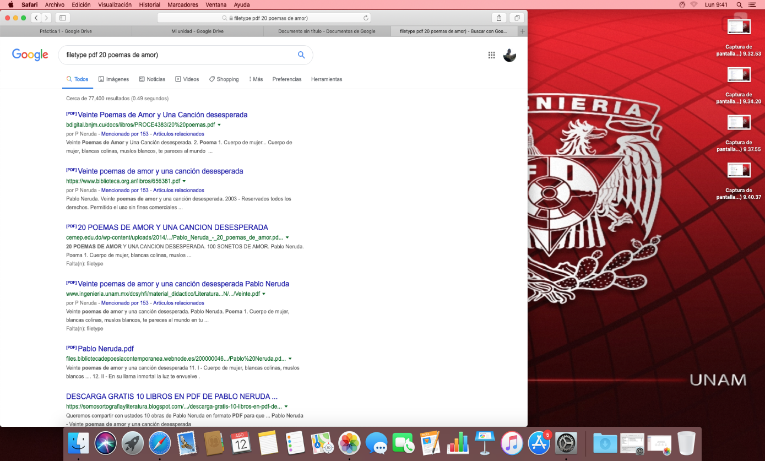Sirve para buscar diferentes tipos de archivos específicos como PDF, PPT, DOC. Esta abreviatura de tres letras se coloca tras el comando.En este caso se buscó un PDF de interés propio (20 poemas de amor y una canción desesperada –Pablo Neruda).

* Intitle:facultad de ingenieria unam (allintitle)

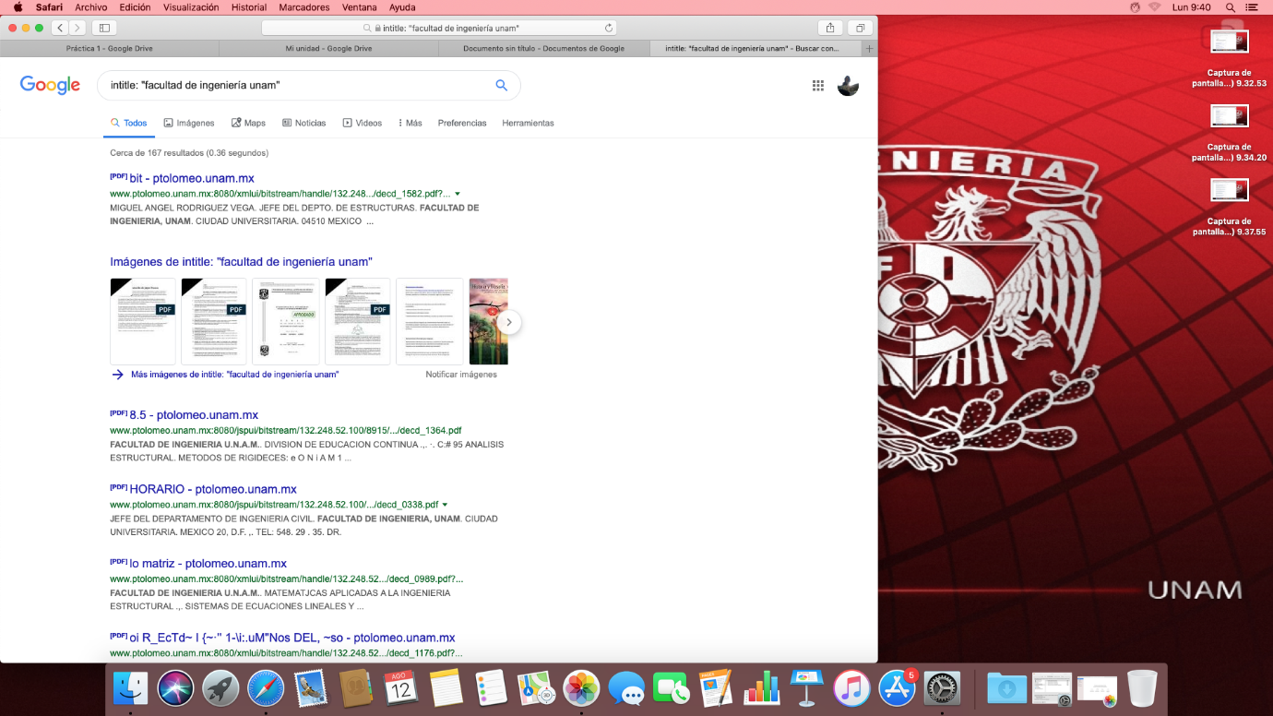intitle:palabrasclave nos devuelve aquellos resultados que contienen las palabras clave en el título de las diferentes páginas. En este caso nos arrojo todas las páginas que contuviera “facultad de ingeniería unam”.

* Inurl:facultad de ingenieria unam (allinurl)

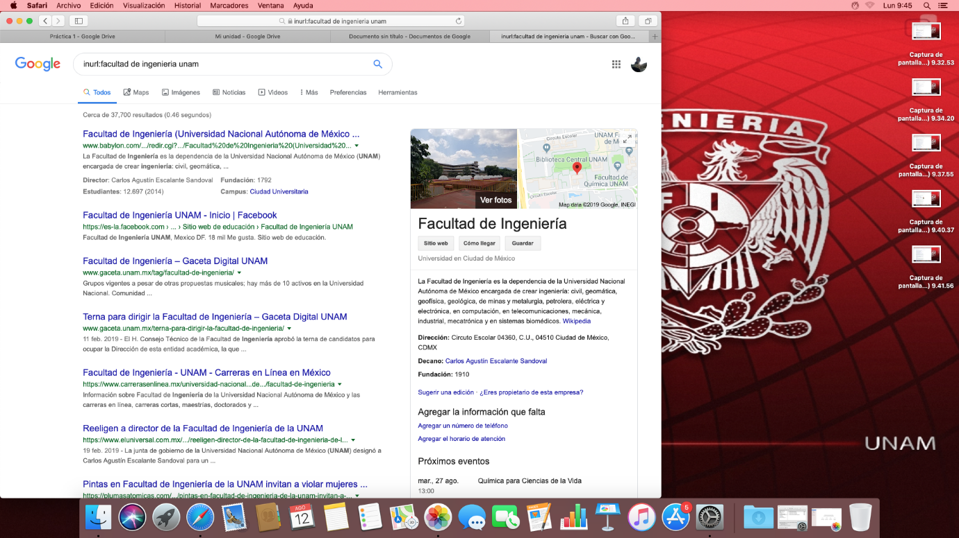El comando de búsqueda avanzada inurl:facultad de ingeniería unam, en este caso, nos devuelve los resultados que contienen en la URL una, todas o varias de las palabras clave que usamos. En este nos muestra las paginas o url que contuvieron a la búsqueda señalada.

* Intext:facultad de ingeniería unam (allintext)

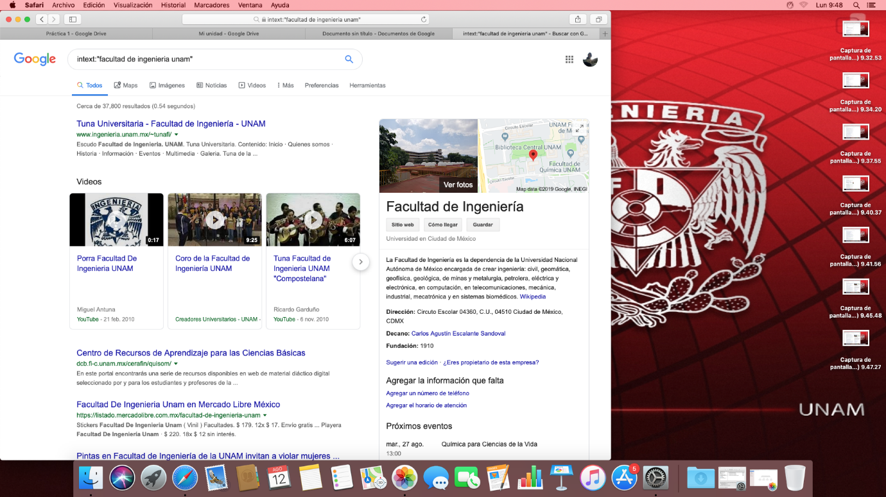La búsqueda sólo nos muestra aquellas páginas webs que contengan la palabra clave en su cuerpo de texto.

* Universidad AROUND(2) mexico

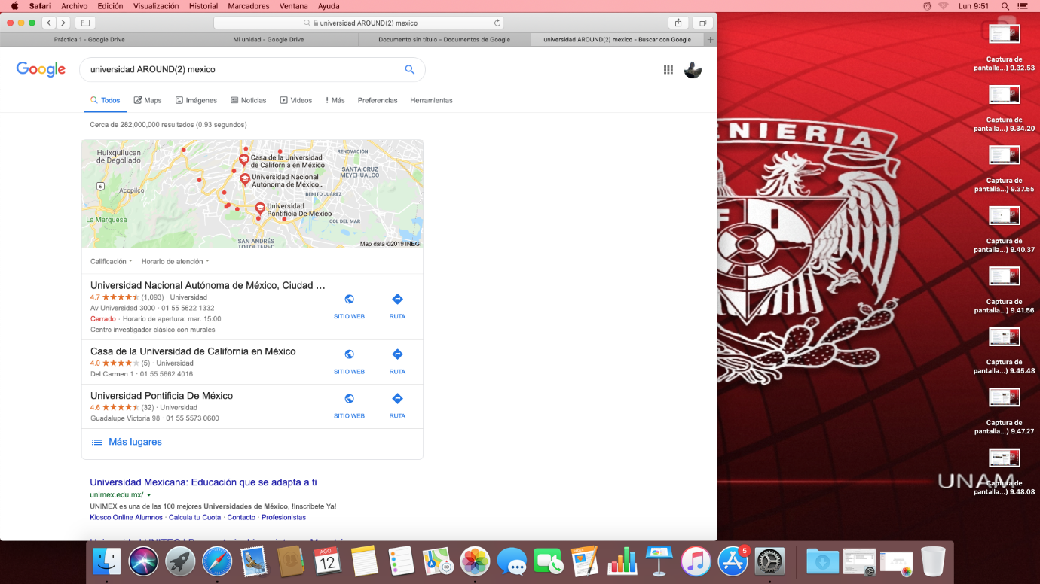Esta búsqueda nos muestra la localización de lo que hayamos buscado, por ejemplo las universidades que se encuentran en México.

Parte 3:

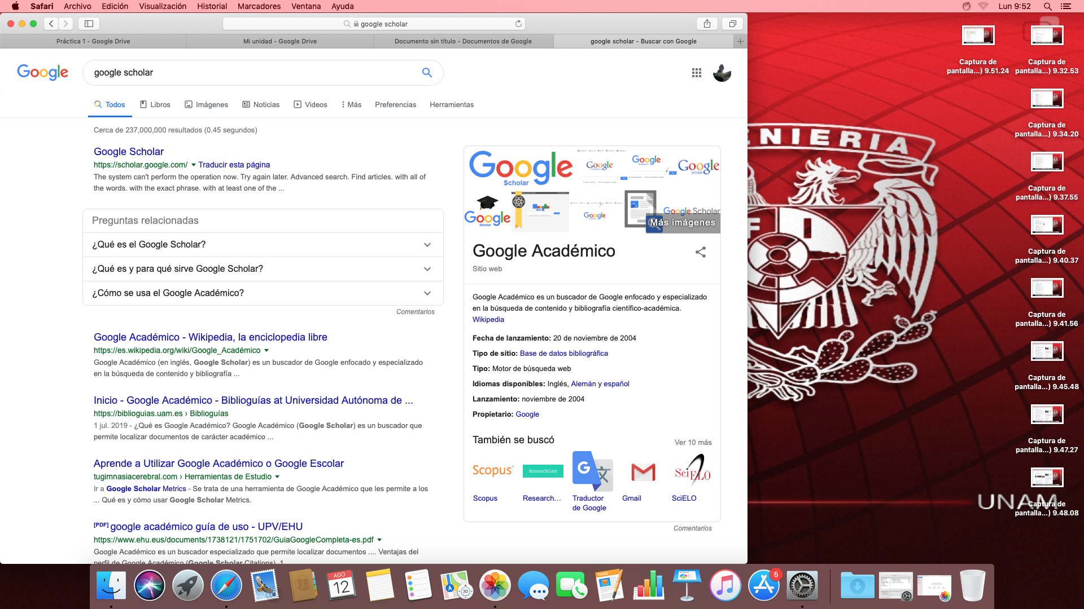

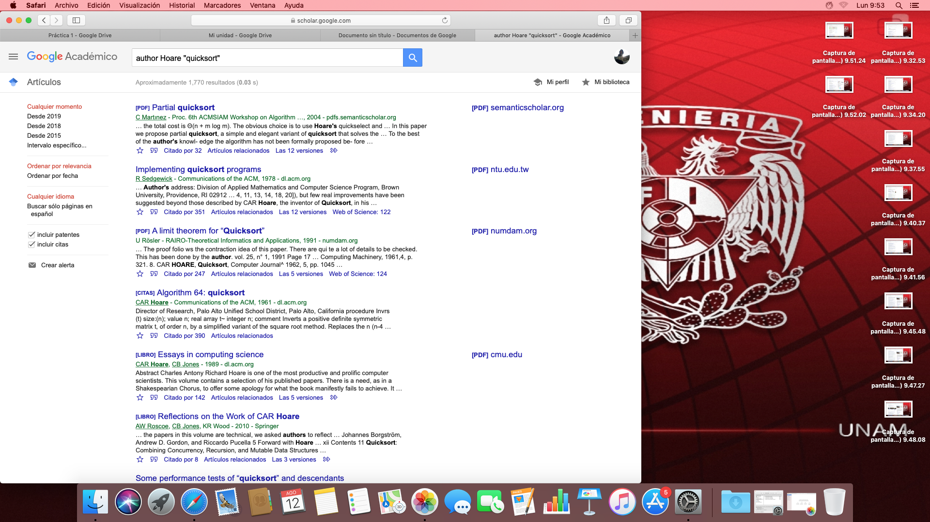

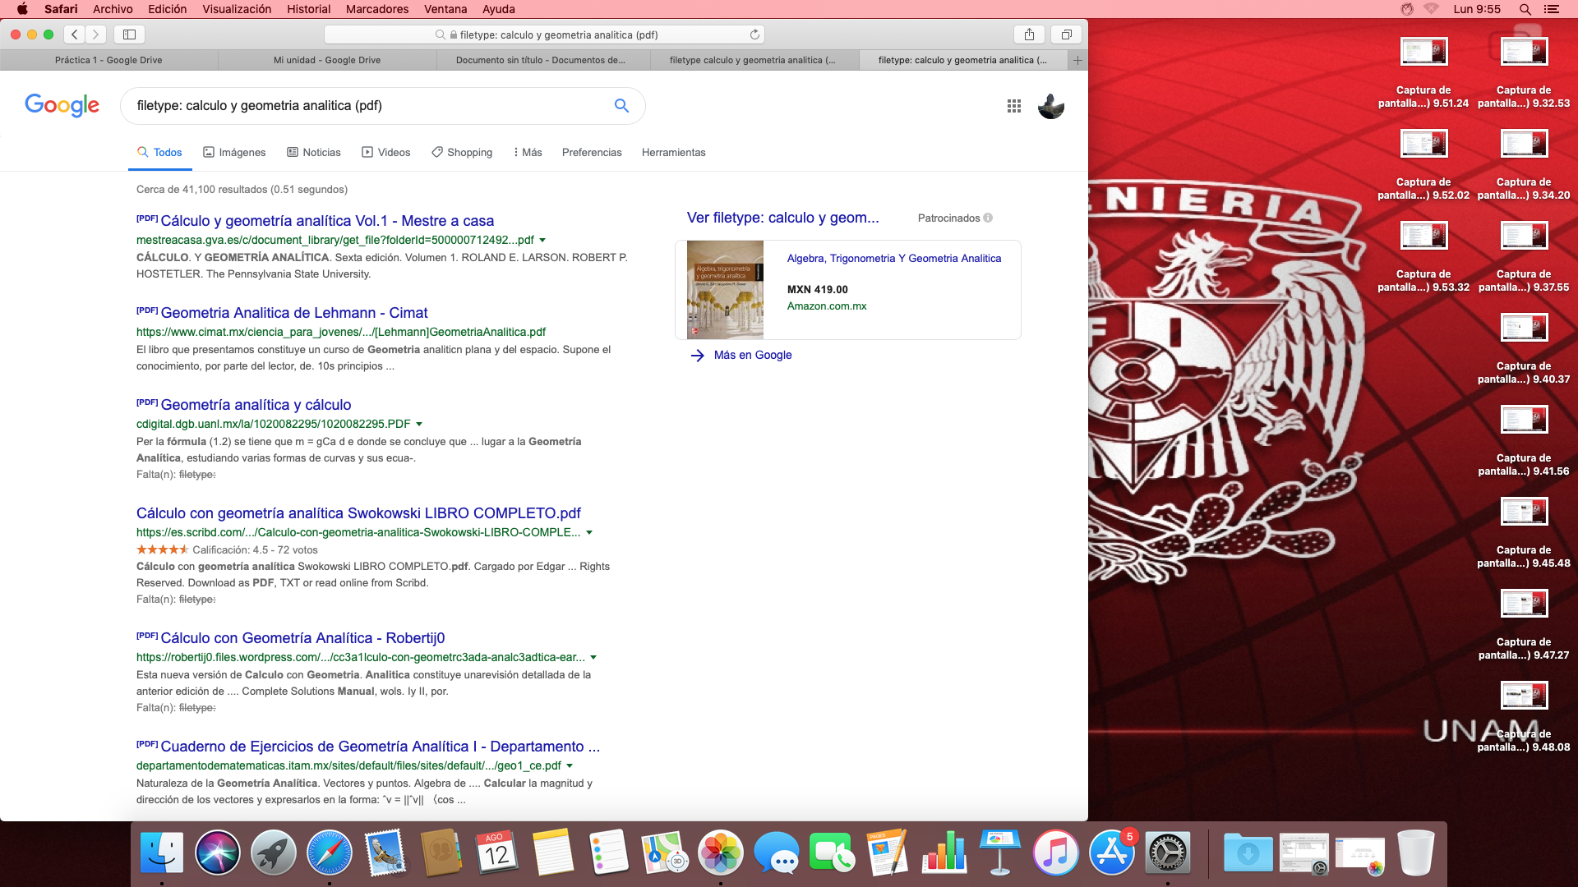

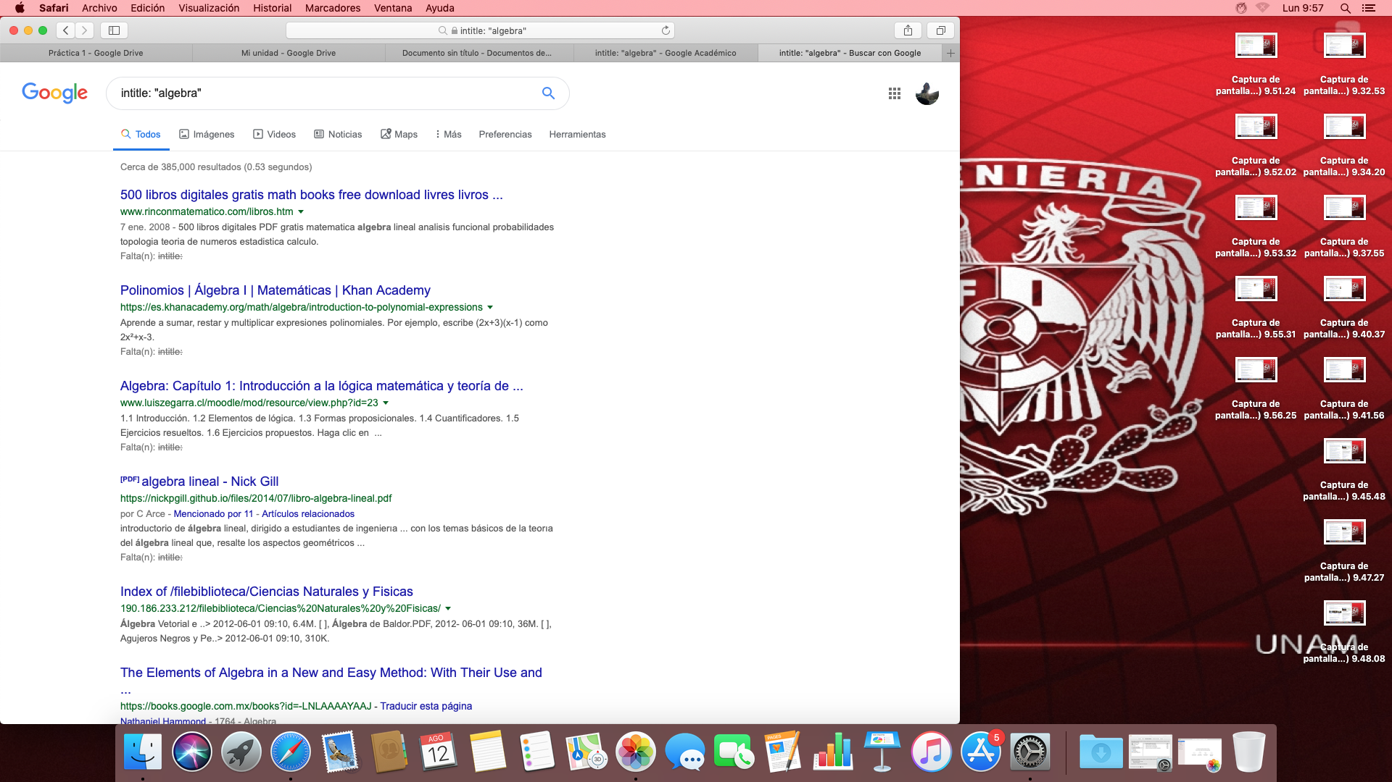

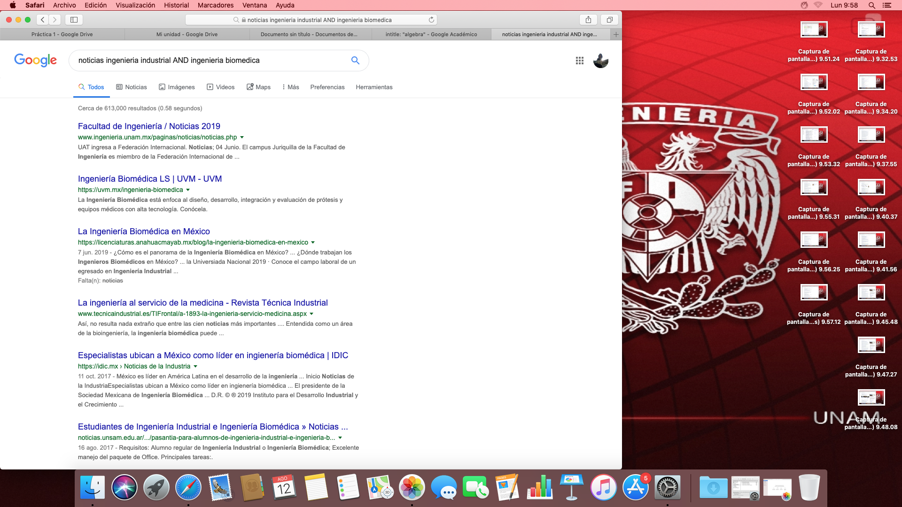

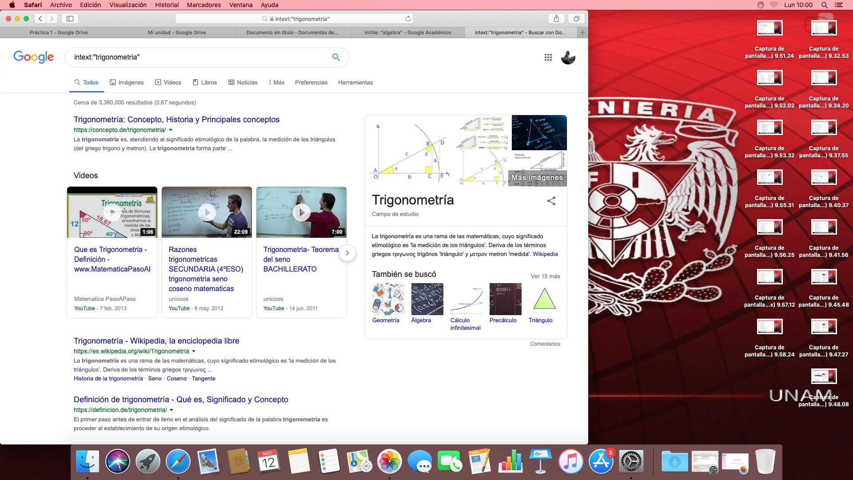

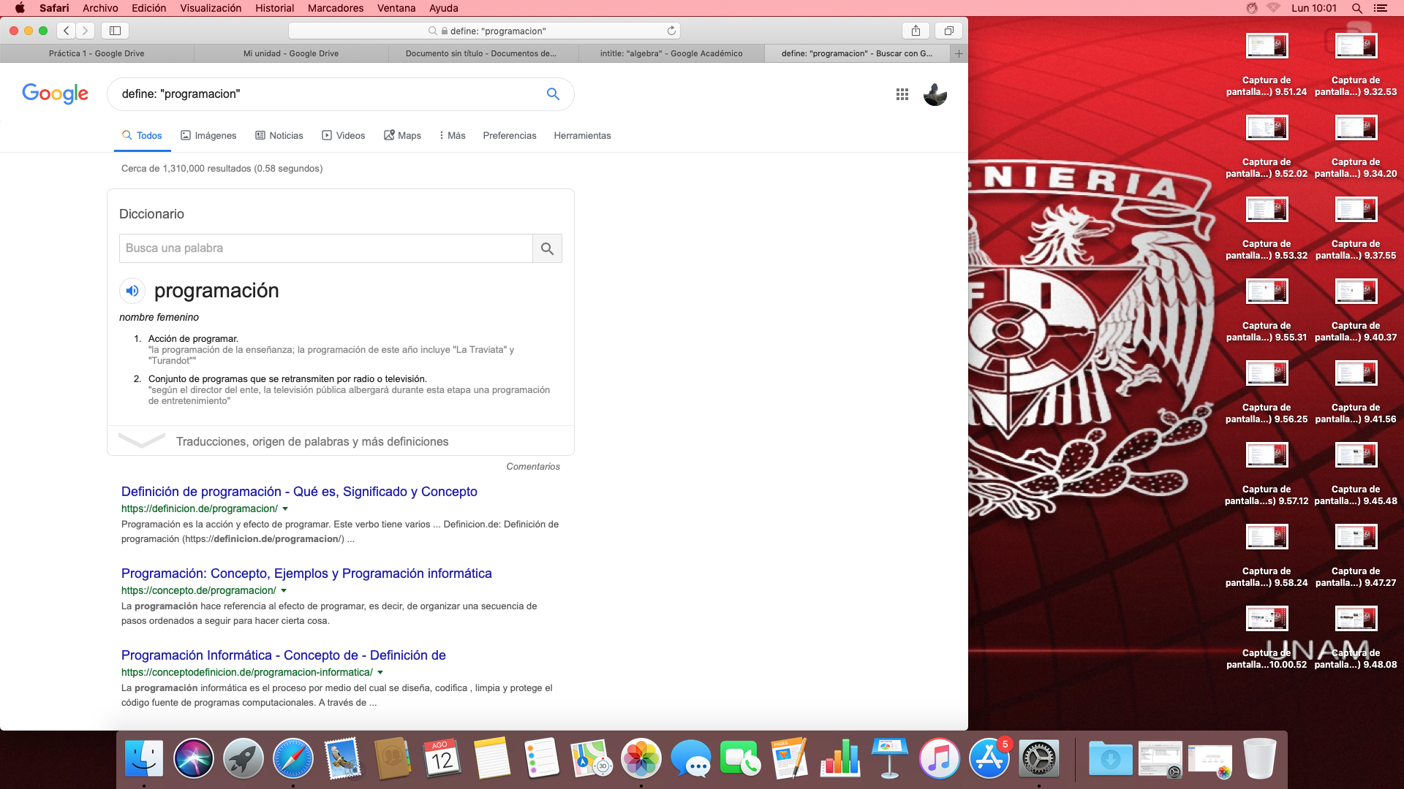

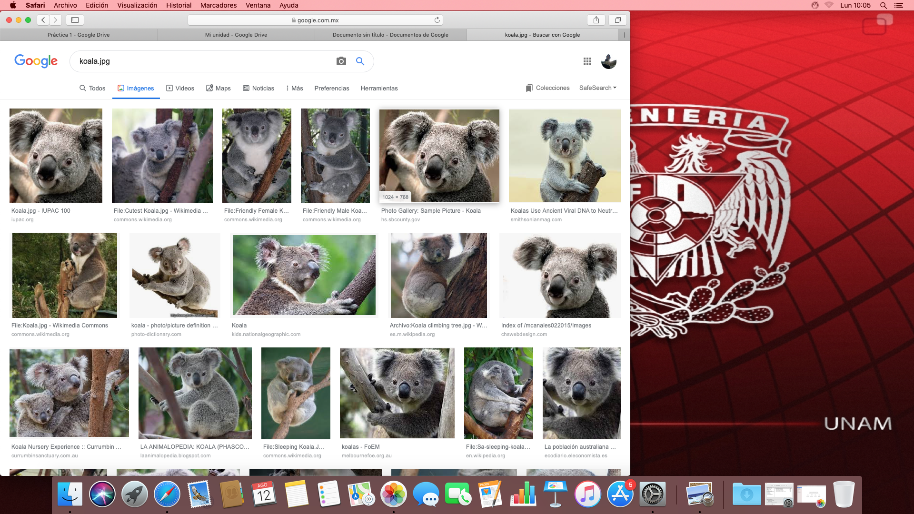



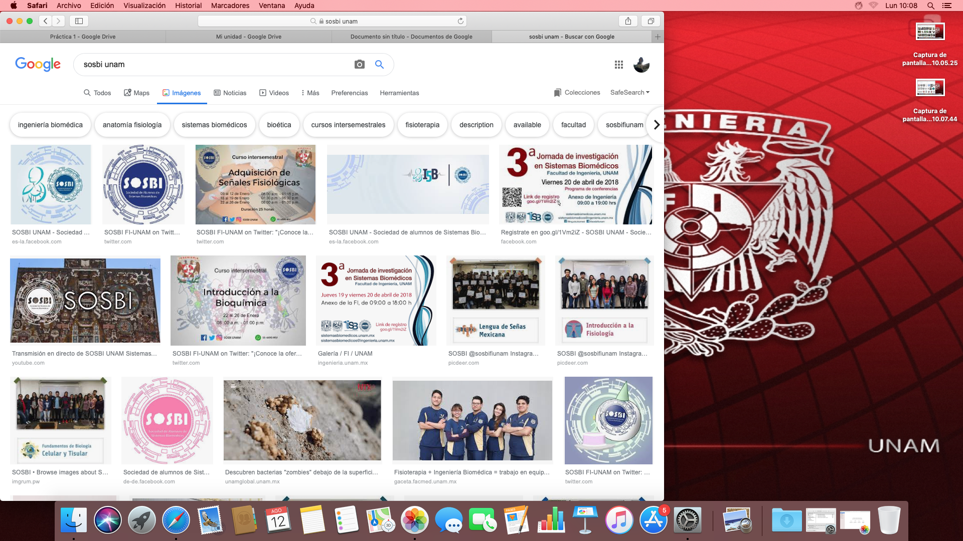

GIT

